Final Project

Brief Introduction to the System Under Test: **Invoice Analyze**

110526005-林季陽-1

110525005-葉智竣-2

110522101-林文涵-3

110522130-李信鋌-4

110522052-趙庭浩-5

Screenshot(s) of the SUT

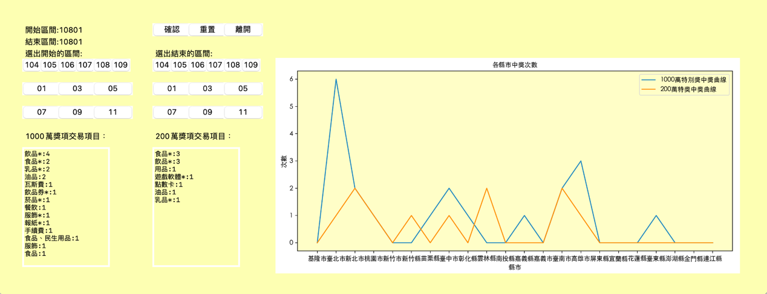

Feature of the SUT

1. 統計104/01~109/11統一發票特別獎1000萬與特獎200萬中獎(分開計算)在每個縣市出現次數。
2. 使用者透過滑鼠點擊輸入來操作程式
3. 禁止先下載整理好的統一發票特別獎與特獎資料，每次都進行爬蟲
4. 使用thread，分別抓取不同時間條件下的發票中獎資訊
5. 使用matplotlib模組顯示相關資訊
6. 能夠指定任意104/01~109/11統計時間區間

呈現方式：

圖表與列表顯示多少區間中獎機會高

1. 使用tkinter模組(或其他GUI模組)設計GUI，讓使用者可以輕易操作程式

2. 提供原本發票消費品項統計

System Architecture

此程式是根據” “Model-View-Controller”來設計的，根據使用者的輸入，利用爬蟲程式去”財政部稅務入口網”抓取中獎發票相關資訊，並經過運算後顯示在UI上，供使用者查看

The following diagram shows the software’s MVC architecture:

